国泰新点软件股份有限公司
地址：江苏张家港市经济开发区(http://www.epoint.com.cn)
电话：400-9980000传真：0512-58132373

南昌市小额工程交易平台
公开征集供应商操作手册

目 录
一、平台使用环境和系统前准备 3
1.1 平台使用环境要求 3
1.2 系统前期准备 3
二、公开征集供应商 7
7
2.1 免费注册 7
2.2江西CA锁绑定 10
2.3公开征集供应商 12

一、平台使用环境和系统前准备

平台使用环境要求
1、操作系统要求：Win7/WIN8/Win10 下均可运行。
2、浏览器要求：建议使用IE浏览器，IE版本推荐使用IE11。
3、辅助软件要求：必须安装 微软Office，且必须是完整版office，2003或以上版本都可以，建议使用office2010。

系统前期准备

驱动安装说明
1、使用浏览器访问南昌市小额工程交易平台：http://59.52.188.171:8091/
点击【交易平台登录】进入并下载相应平台驱动。
注意：已安装过江西省公共资源交易网驱动的用户，无需重复安装以下驱动。包括驱动环境检测也可使用江西省公共资源交易网驱动进行检测修复环境。
江西省公共资源交易网驱动下载地址：https://download.bqpoint.com/download/downloadprodetail.html?type=tp&SourceFrom=Ztb&ZtbSoftXiaQuCode=1701&ZtbSoftType=DR
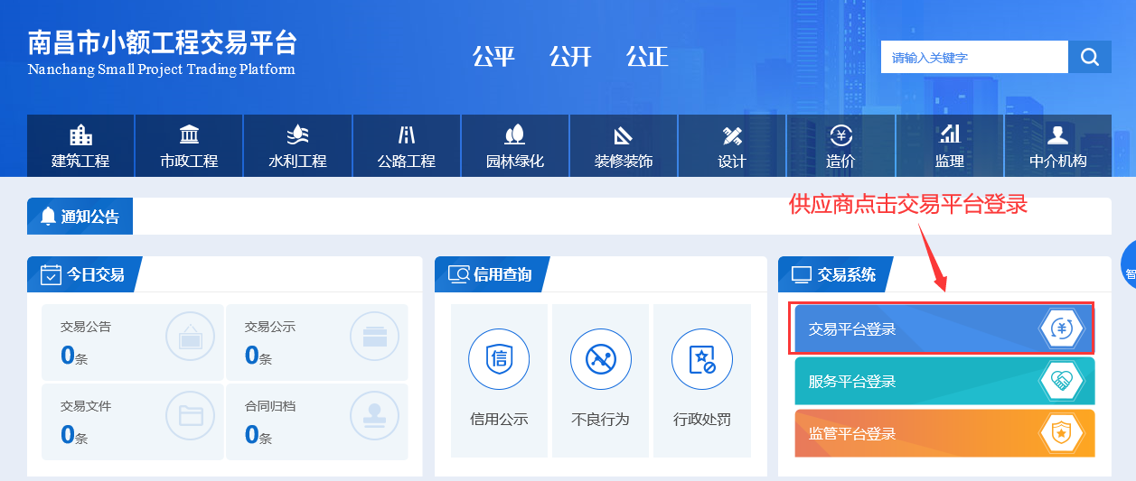
2、点击【驱动下载】按钮下载平台驱动并进行安装
3、双击下载好的驱动进入安装页面——新点驱动（江西版）。
4、如系统弹出以下提示框，点击“是”进入下一步。
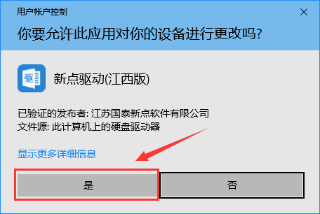
5、如无特殊要求，可直接点击“快速安装”进入下一步默认路径安装，如需修改安装路径请点击“自定义安装”进行安装路径选择。
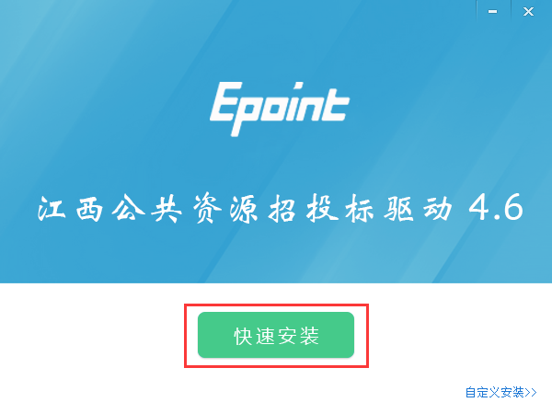
- 进入自动安装界面，待驱动自动安装完成，期间请关闭“浏览器”及相关“编辑软件”。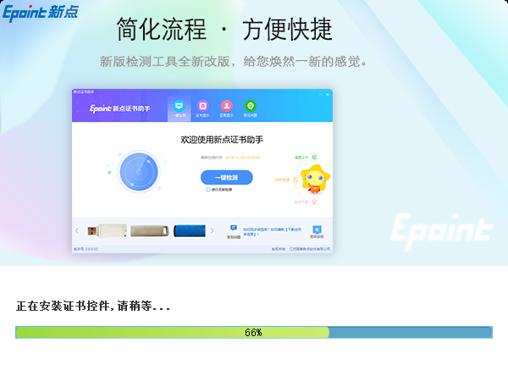
- 安装完成点击“完成”按钮
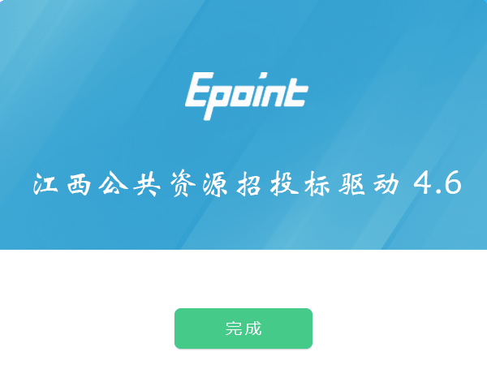
- 驱动安装成功后会自动弹出“一键检测”界面，有CA锁的用户可直接点击“插锁一键检测”，无CA锁用户可点击“无锁一键检测”。
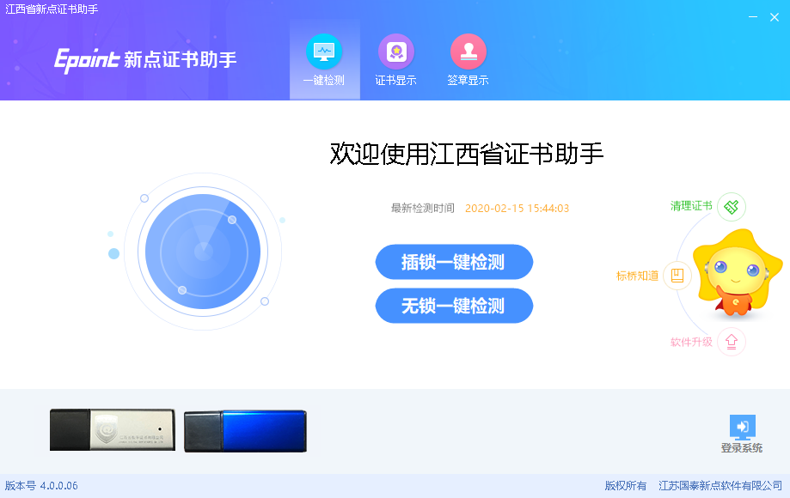
- 当“一键检测”显示检测通过时代表，驱动安装正常且环境正常。
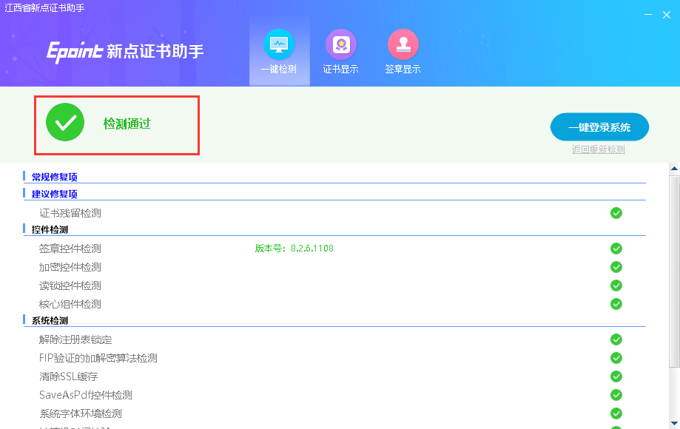

注意：此处显示的“一键登录系统”为登录江西省公共资源交易网。

二、公开征集供应商

免费注册
1、登录交易平台，如下图：
互联网访问：http://59.52.188.171:8091/TPBidder/memberLogin
- 根据南昌市小额工程交易平台发布的公开征集供应商公告在有效注册开放时间内进行相应行业帐号免费注册。点击【免费注册】按钮
- 阅读注册协议后点击“我已阅读并同意该协议”按钮进行免费注册
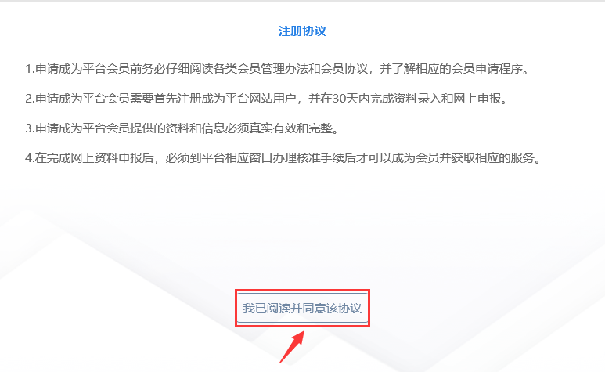
- 按照提示要求填写真实有效的注册信息
注意事项：
- 按照自身需要注册的身份类型，勾选需要注册的身份类型，此处可多选操作。
- 请妥善保管好您的帐号和密码，以免遗忘或泄露。
- 行业类型处选项只有征集公告中写明的征集对应行业类型，才能进行选择。（此处可多选）
填写完毕后点击“立即注册”按钮进行注册。

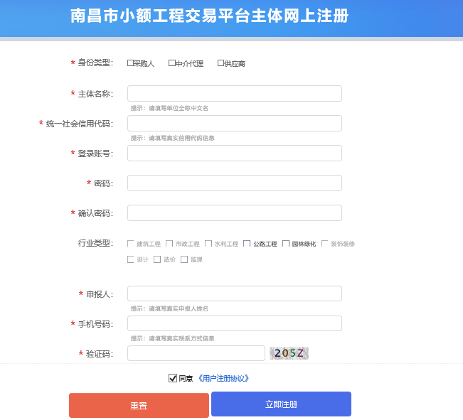
5、注册成功后，请使用注册的帐号密码进行登录操作。

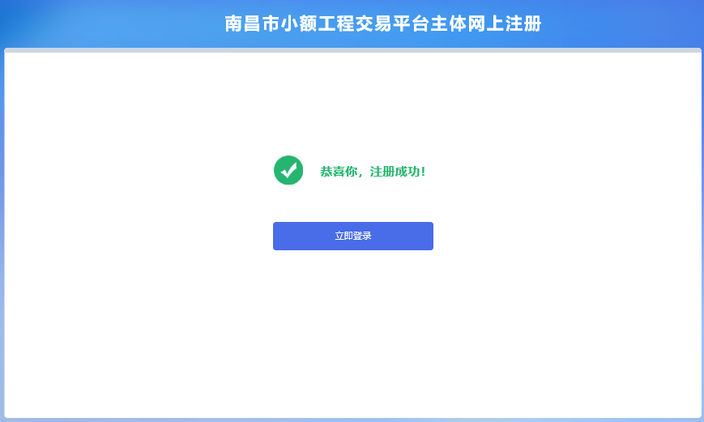

2.2江西CA锁绑定
- 登录交易平台，按照提示点击“确定”按钮，进一步完善供应商基本信息。
如下图所示：
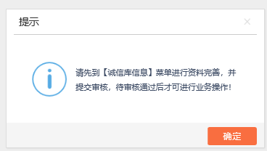
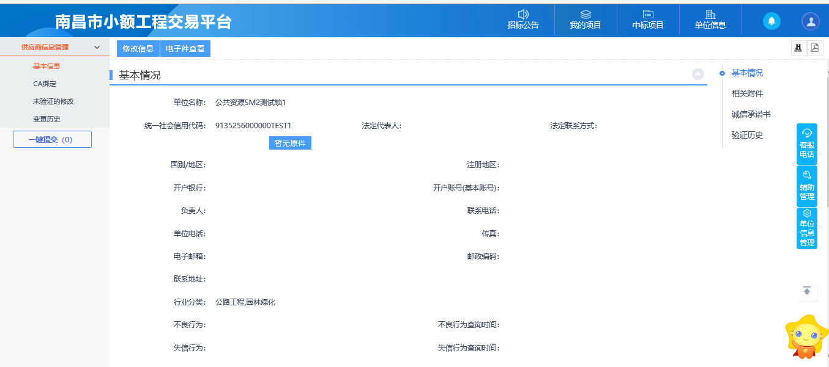
- 点击【CA绑定】按钮，电脑插上江西CA锁，完善带*的必填项信息，然后点击【读取证书】按钮读取CA锁信息。
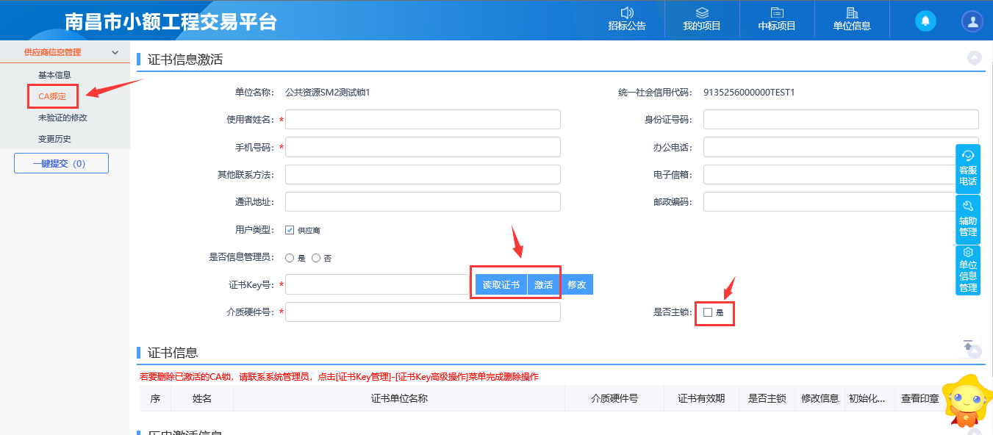

确定所填信息无误后，点击【激活】按钮，进行CA锁激活绑定操作。
绑定完成后，咱们可以重新退回使用【CA登录】。
注意：如果是带签章的主锁，注意是否主锁处需要进行勾选上。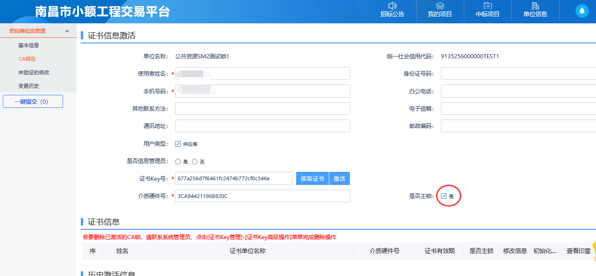
登录首页选择【CA登录】并输入默认的CA密码：111111 点击【立即登录】
点击【进入系统】并输入CA锁密码，默认6个1
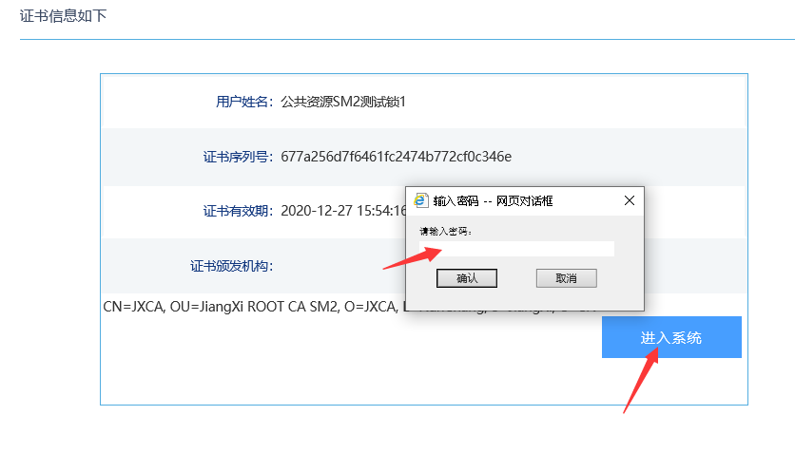

2.3公开征集供应商
1、登录后默认会显示基本信息页，点击【修改信息】按钮，并按提示完善相关信息。
注意：
- 法人联系方式处只允许输入手机号码。
- 开户银行、开户账号请如实填写对公账户信息。
- 【预约上门审核时间】：请在征集活动有效时间范围内进行选择，并及时提交基本信息审核。

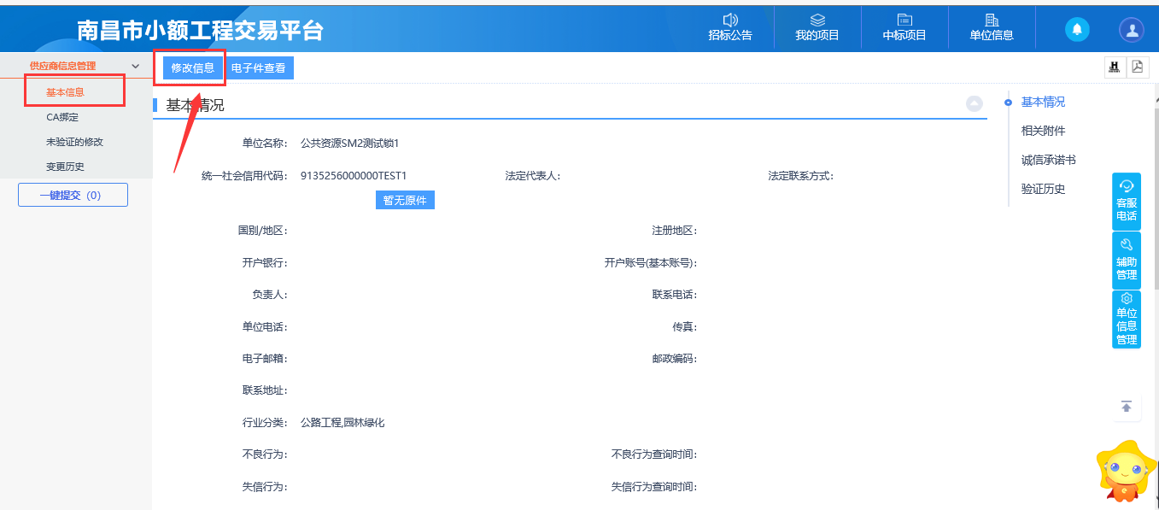
2、完善好基本情况后，在下方的【诚信承诺书】处点击【点击生成】按钮，自动生成诚信承诺书，并使用绑定的CA锁进行签章操作。
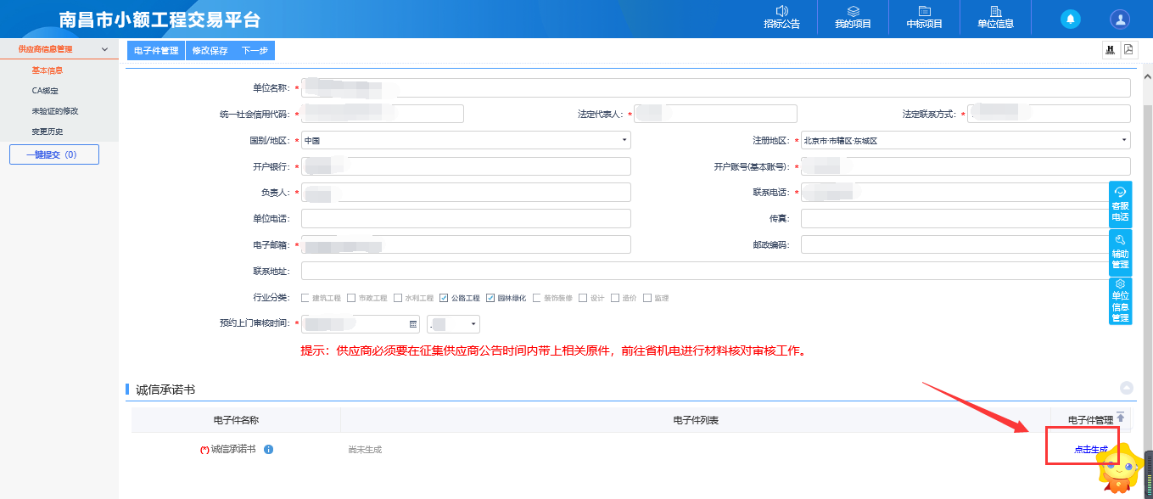
点击【电子签章】按钮并输入CA锁默认密码后点击【确认】然后通过使用鼠标轮轴移动文档位置至下方签章处点击鼠标左键进行签章操作，操作完成后点击【签章提交】按钮，完成诚信承诺书签章。
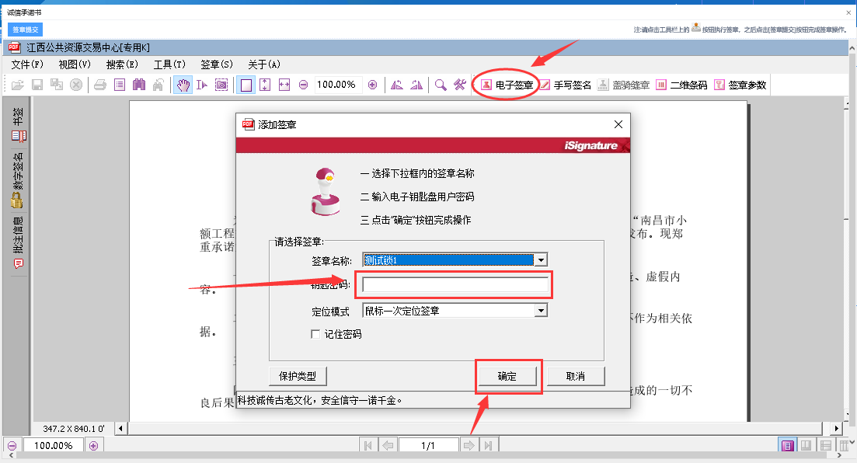
签章提交完成后可点击右上角X进行关闭此下方页面。
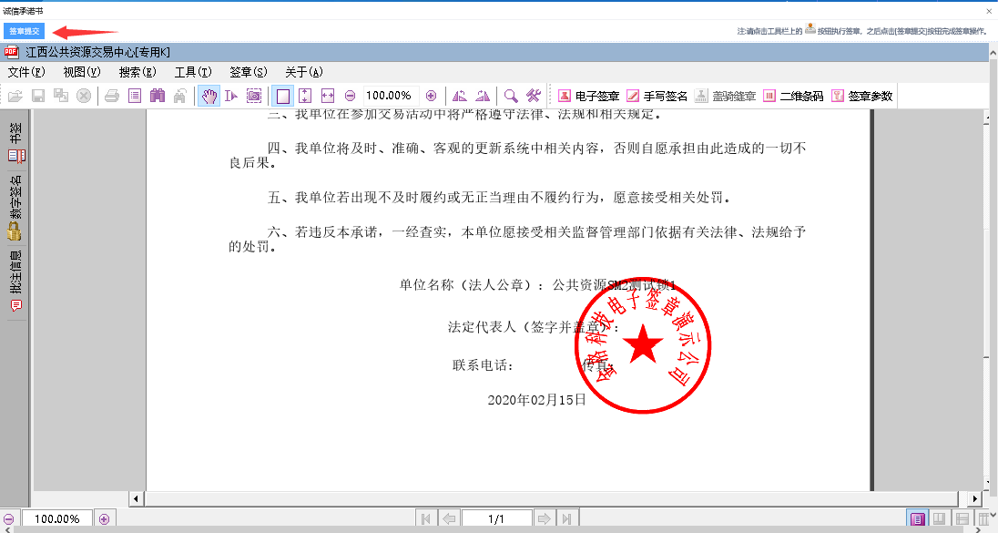
当诚信承诺书显示已签章时表示签章成功
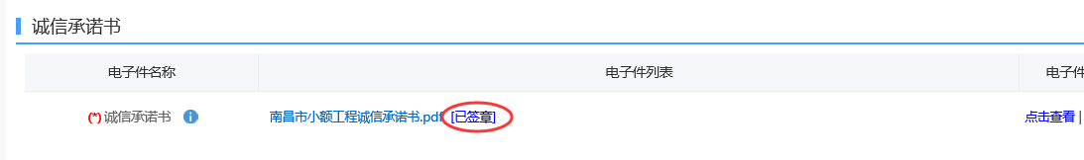
- 电子件管理
当签章完成后，我们需要进一步完善相应行业相关电子件上传，点击【电子件管理】进行操作。
注意事项：
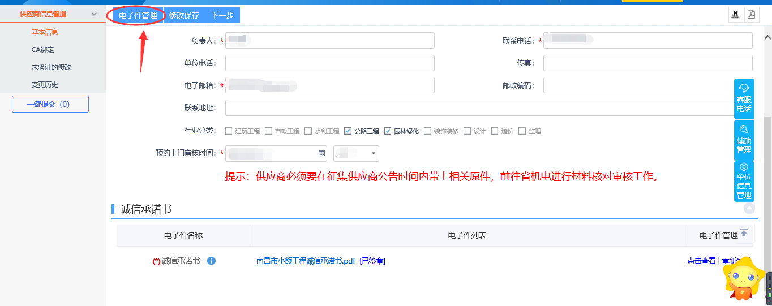
注意：打开电子件管理页面后所有需要上传的都必须保证清晰度的情况下再进行上传，以免被材料被退回。
点击【上传】按钮，上传对应材料
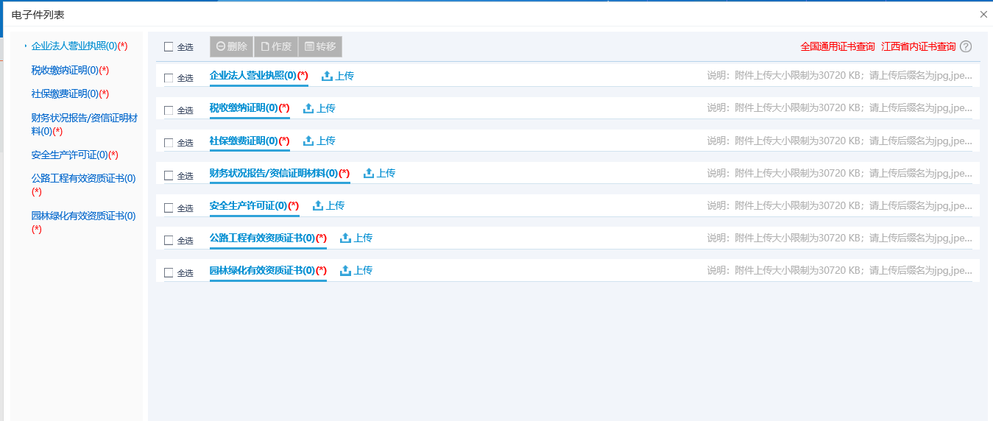
材料上传完毕后，相关资质材料类，需进一步填写查询资质证书有效的查询网址。
操作如下：
- 鼠标移动悬停至对应材料栏，然后点击【添加查询地址】栏，复制相关查询链接地址至此，并点击【保存】按钮保存。
- 资质证书材料查询网址可通过右上角【全国通用证书查询】、【江西省内证书查询】官方网址查询对应查询结果链接进行复制填写至【添加查询地址】栏。
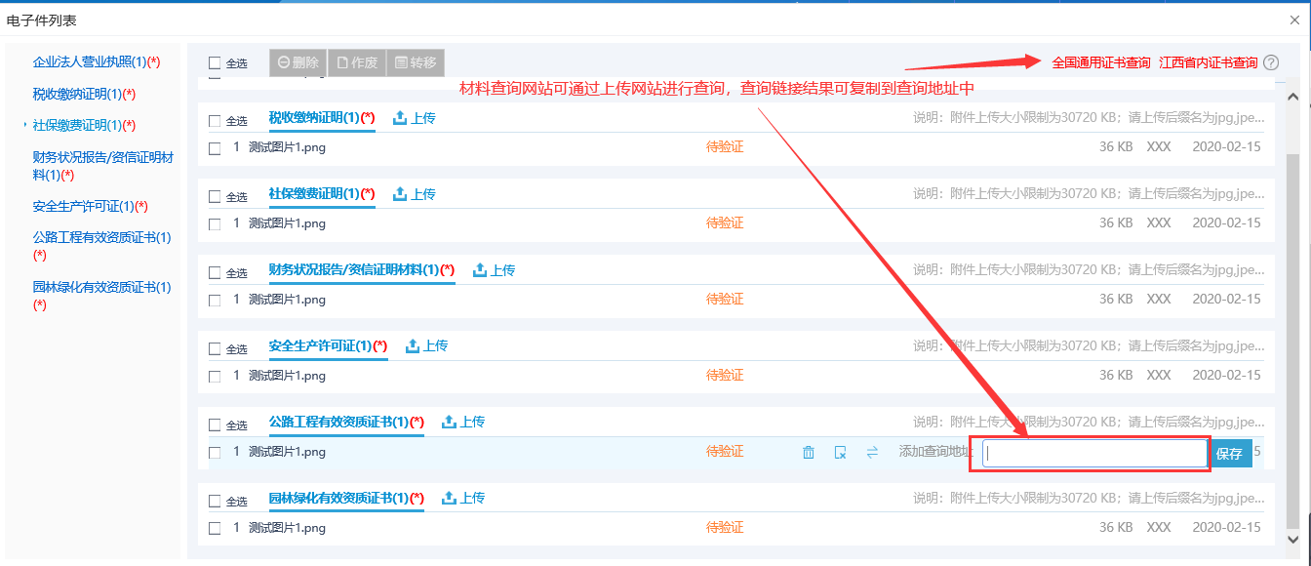
复制查询链接地址，然后翻天至【添加查询地址】栏
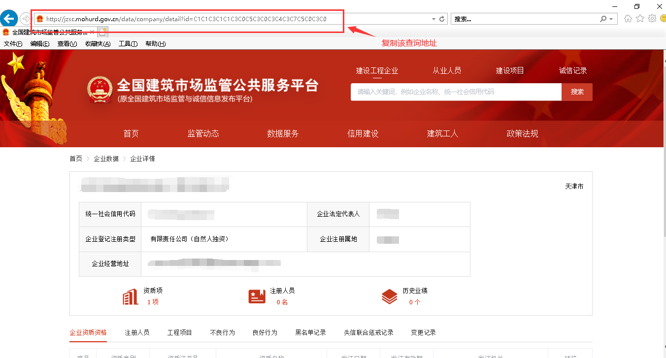
上传并填写相关查询链接地址完毕后，点击右上角X进行关闭。
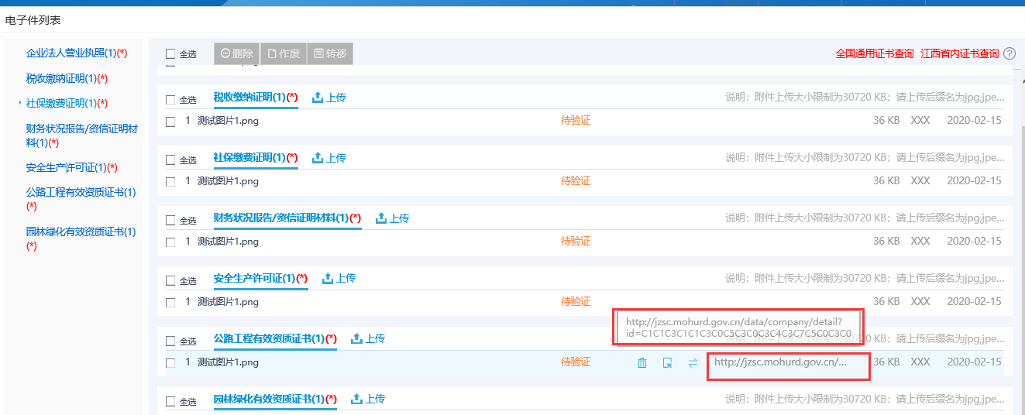
然后点击【修改保存】按钮后点击【下一步】进行基本信息提交操作。
至此供应商基本信息提交操作到此结束，待监管单位审核通过后才可开始进行业务系统操作。

